



**in**

# FORMATIONS

0629351414

Aymaneelfounti@gmail

Hay Hassani,Tanger linkedin/

Ayman EL FOUNTI

## Développeur Full-stack

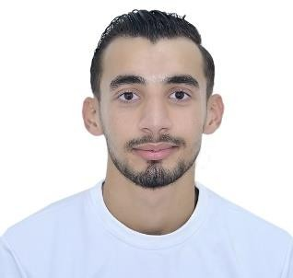

Passionné par l'informatique, je suis spécialisé dans le développement full stack. J'aime créer des solutions

complètes, de la conception à la mise en œuvre. Mon objectif est d'apporter des idées innovantes et de contribuer à des projets technologiques.

Diplôme en Diveloppement Digital Full-stack (en cours) 2022 - 2024

Passionné par le développement web, je possède des compétences étendues tant en front-end qu'en back-end.Ma capacité à résoudre efficacement les problèmes et à maintenir un code propre

Baccalauriat en science physique 2021 - 2022

# EXPERIENCES

Site Web E-Commerce

### Novembre 2023 – Décembre 2023

Site e-commerce révolutionnaire spécialisé dans la vente de PC de jeu, développé en React.js.

SITE WEB GESTION DES JOUEUR

### Novembre 2023 – Décembre 2023

j'ai élaboré un site web innovant dédié à la gestion des joueurs. Doté de compétences avancées en développement full-stack.

# COMPETENCES

## Professionnelles Personnelles

***Informatiques***

Frontend Backend

## Langues

**Arabe** : Bilingue **Anglais** : Courant **Français :** Courant

# CENTRES D’INTERET

* Esprit d’équipe
* Adaptabilité
* Créativité

**Systèmes d'exploitation :** Windows, Mac OS, **Langages de programmation :** Python,POO **Langages web :** HTML5, CSS3, JavaScript PHP5,,Ajax,React Js.

**Méthode d'analyse et modélisation :** Merise, UML.

**S.G.B.D :** SQL Server, Oracle, MySQL, Access.

**Outils informatiques:** Jira, Docker, Visual

Football, Voyage, Natation